《佐生E6-ERP》储值卡功能模块
操作流程说明

一、模块功能的开启
在E6-ERP自Ver4.14.01开始，在〔业务〕中增加了“储值卡”模块。
默认状态下，储值卡的功能模块是处于关闭状态的。当要使用此模块时，必须先开启储值卡模块。开启储值卡的功能模块的步骤如下：
在【系统选项】的【功能设置】里面，勾选【启用储值卡】。
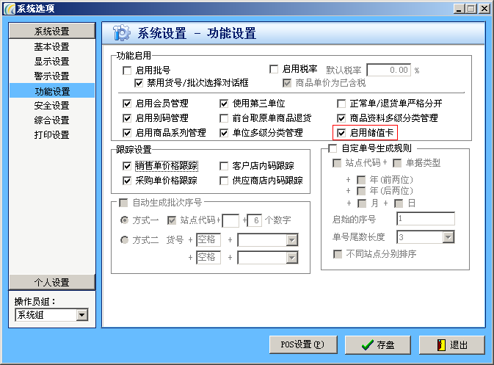
勾选后可以在业务的表单中看到对应的【储值卡管理】功能模块：
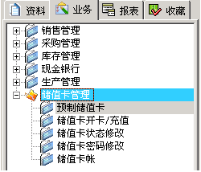
储值卡的功能模块包含如下的功能：【预制储值卡】、【储值卡开卡/充值】、【储值卡状态修改】、【储值卡密码修改】、【储值卡帐】五个功能。
二、预制储值卡
通过预制卡的功能，我们可以方便的储值卡进行制作，在这里可以通过设定储值卡的值，如：预制卡数量、前缀、起始序号、位数、步长、面额，来制定对应的储值卡。
其中各个字段的意义如下：
【预制卡数量】：指本次操作要制作的卡的数量。
【前缀】：每张卡都有对应的一个唯一的卡号，前缀是指在卡的卡号前面的几位，可以是英文或数字等任意内容，建议使用数字，这样前台如果需要使用键盘录入，会比较方便。
【起始序号】：指卡的号码的起始序号。
【位数】：除去前缀，卡号后面号码的位数。
【步长】：从起始序号开始相邻的两个数值间隔的大小。
【面额】：预制储值卡的基本金额。
举个例子：
制卡供应商那边来了5张200元的储值卡，卡号分别是10008461、10008462、10008463、10008464、10008465。那么我们通过预制储值卡功能来实现将这批卡录入。首先，建立一条单据。接着在单据中填入对应的信息：预制卡数量“5”、前缀“1000”、起始序号“8461”、位数“4”、步长“1”、面额“200”。
完成上述设置后点“生效”。此时对应的卡的信息就进入到系统中了。注意，在储值卡的模块中，任何的单据执行“生效”后都是无法再执行“取消生效”的。

三、储值卡开卡/充值
储值卡预制后，必须通过开卡，在对应的卡中充入对应的金额，此时这张卡才可以投入使用。储值卡的开卡步骤如下：
建立一张单据，在【储值卡卡号】中输入对应的储值卡卡号，这时系统会显示此张卡的面值。【备注】中自动检测当前对卡所进行的操作为“开卡”或是“充值”。
其中，
【优惠】为客户购买此张卡时的优惠金额。
【付款】为客户购买此张卡时要付的金额。
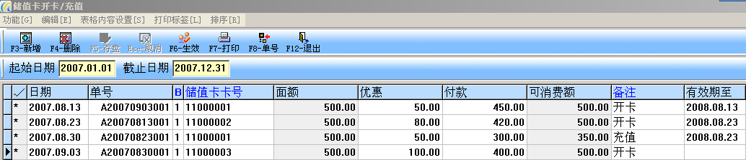
在上面两项中输入对应的金额，然后在后面的【有效期至】输入卡的有效期，有效期的数值默认是一年，过有限期的卡无法再进行使用，这里应根据具体的情况来设置对应的有效期的数值。生效后，卡的“开卡/充值”操作即完成。
注：
在当前的操作为“开卡”状态时，面额必须等于优惠+付款。例如：卡的面额是200，客户购买的时候，优惠50元，那么如果后面【付款】的值不是对应的150元而是其他的数值时，此开卡的操作是没办法保存生效的。充值操作则无此限制。
四、储值卡状态修改
储值卡的状态有“初始化”、“正常”、“挂失”、“黑名单”、“作废”五个状态。
正常状况下的状态：
【初始化】：预制储值卡后，在还没进行开卡操作，卡未投入使用的情况，卡的状态为初始化。
【正常】：卡正常使用的情况的状态。
异常状况下的状态：
【挂失】、【黑名单】、【作废】：通过新建一条单据，输入对应的卡号，在后面的【状态修改为】选择对应的卡的状态，生效即可。
修改为异常状态的卡不可以在前台进行消费，同时不可以进行充值等操作。
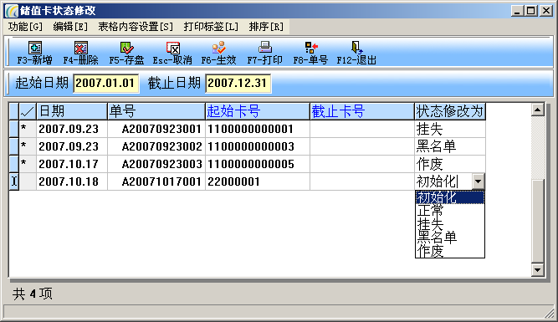

五、储值卡密码修改
此功能用于储值卡的初始密码设置和密码修改。
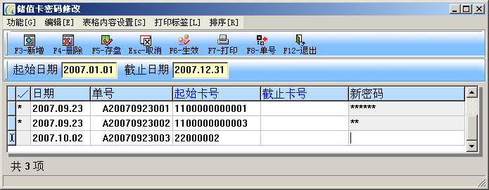
新建单号，输入对应的卡号，这里可以同时对卡成批操作。假如只是对一张卡进行操作，则只需要在起始卡号中输入对应的卡号，然后在后面的【新密码】的位置双击，弹出如下的修改密码窗口，在方框中输入密码后，弹出再次确认密码的密码输入框，
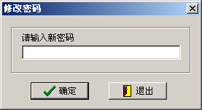 | 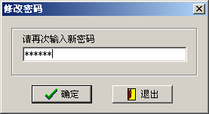
输入后，点确定。然后生效。至此密码操作完成。

六、储值卡帐
用于查询对应储值卡的信息：
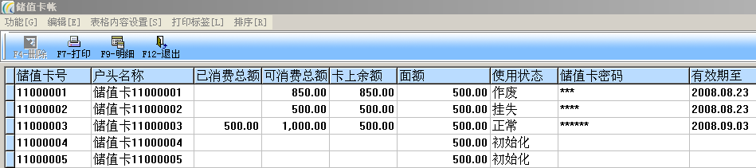
储值卡帐明细中，可以查询对应卡的具体时间下的消费情况、充值情况等具体信息：
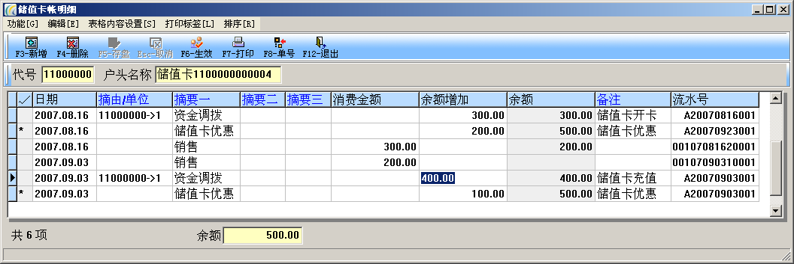

七、储值卡在前台付款过程的使用
出于安全的考虑，储值卡必须在[联网]或[实时]的前台下才能使用－－这是防止使用伪造的储值卡的措施。
启用储值卡功能后，前台收款使出现的界面如下：
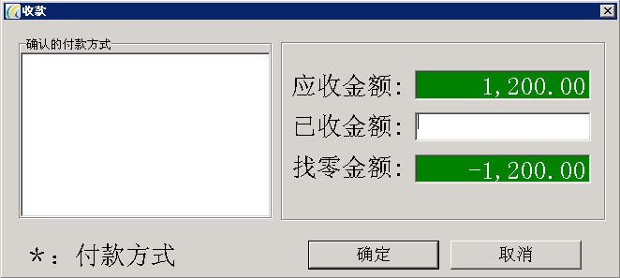
在【已收金额】直接输入数值的话，就是进行直接的现金付款。
假如要用其他付款方式付款的话，可通过点击键盘的*号键，弹出选择户头的窗口：
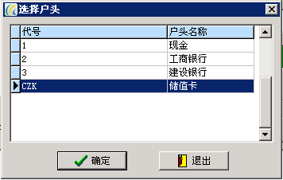
在此窗口中你可以选择不同的资金户头来进行当前的付帐。选择储值卡资金户头时，弹出对应的储值卡付款窗口，在此窗口中，通过双击储值卡的方框或者直接输入储值卡卡号来实现用对应卡号的储值卡付款。
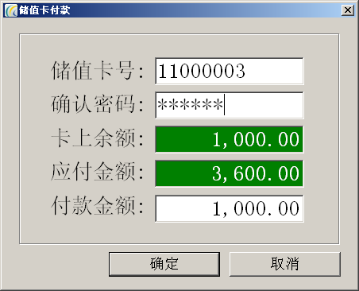
输入储值卡的密码和对应的金额，完成付款的流程。
当所使用的储值卡的卡上金额不足以支付当前所要购买货物的货款时，我们允许通过别的资金户头或直接支付现金的付款方式来补足当前要支付的款项。
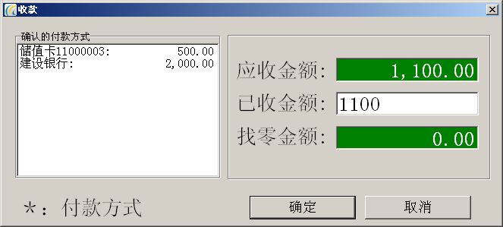

<全文完>

